FULLMAKT 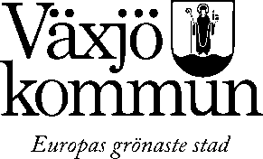
E-TJÄNST FÖRENINGSBIDRAG

Blanketten skall insändas till kultur- och fritidsförvaltningen för
behörighet till ansökan om föreningsbidrag respektive närvarorapportering
Kultur- och fritidsförvaltningens anteckningar |  | Ankom | Handläggare |  | Registrerad | Signatur

FÖRENING
Föreningens namn

Föreningens organisationsnummer |  |  |  | E-postadress
Fullmakten innebär att den ansvarige får fullständig behörighet att ändra föreningens uppgifter registrerade hos kultur- och fritidsförvaltningen samt ansöka om föreningsbidrag respektive ansvara för närvarorapportering.

För uppdraget utses en ansvarig som godkänts av föreningens styrelse.

När kultur- och fritidsförvaltningen fått en komplett fullmakt, styrkt av styrelseprotokoll, får den ansvarige sina inloggningsuppgifter.

Innehavare av fullmakt är personligen ansvarig för kontot och de uppgifter som registreras. Koder får inte överlåtas. Utser föreningen en ny ansvarig, måste ny fullmakt skickas in.

Av föreningen utsedd ansvarig för:

ANSÖKAN FÖRENINGSBIDRAG, UPPDATERING AV KONTAKTUPPGIFTER OCH NÄRVARORAPPORTERING
Namn

Personnummer |  |  |  | E-postadress
Telefonnummer arbete | Telefonnummer bostad |  |  | Mobiltelefonnummer

UNDERSKRIFT
Härmed intygas riktigheten i denna ansökan

den / 20
ort
ordförande

